新 书 推 荐

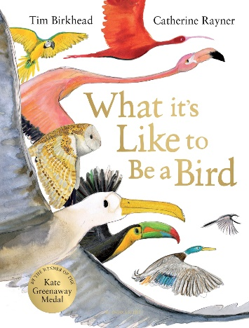
中文书名：《成为一只鸟是怎样的》
英文书名：WHAT IT’S LIKE TO BE A BIRD
作 者：Tim Birkhead and Catherine Rayner
出 版 社：Bloomsbury
代理公司：ANA/Yao Zhang
页 数：48页
出版时间：2021年8月
代理地区：中国大陆、台湾
审读资料：电子稿
类 型：儿童绘本

内容简介：

你有没有幻想过飞翔会是什么样子的？或者住在高高的树顶上是什么感觉？又或者你有没有想过，在无人注意的时候，鸟儿会做什么？在这本书中，你会探索鸟类所做的一些奇怪又奇妙的行为，从它们千里迢迢的迁徙到它们欢快的歌声以及美妙的舞蹈。

鸟类有一些地球上最特别的------也是最奇特的------行为：渡鸦喜欢做游戏，冬天它们用腹部从覆盖着雪的屋顶上滑滑梯，越滑越快；鹧鸪很狡猾，知道如何欺骗饥饿的狐狸；而蜜鴷则是乐于助人的，它们帮助人类找到森林里最甜蜜的食物------蜂蜜。

这些只是你在这本书中读到的一小部分不可思议的事。鸟类学家蒂姆·伯克海德用引人入胜的事实细节和玩趣的讲述手法，搭配凯特·雷纳充满活力、充满个性的插图，这本书捕捉到了成为一只鸟的真实感受。

本书卖点：

- 趣味性地介绍了鸟类最特别的行为，柔和地探讨了鸟类做这些事情背后的科学原理。
- 介绍全球20种不同的鸟类
- 由CILIP凯特-格林纳威奖章获得者凯瑟琳·雷纳绘制的精美插图。由鸟类学家和动物行为学教授蒂姆·伯克海德研究和撰写。

作者简介：

蒂姆·伯克海德（Tim Birkhead）是谢菲尔德大学教授，教授动物行为学。他是伦敦皇家协会的成员，他在世界各地追寻、了解并研究鸟类的生活。他曾为《独立报》《新科学家》和《BBC野生动物》杂志撰稿。他的其他著作有：《物种混交进化史》《大海雀岛》《剑桥鸟类百科全书》（获麦克科尔文奖）、《红金丝雀》（获Consul Cremer奖）、《鸟的智慧》《鸟的感觉》和《最完美的事》。他住在谢菲尔德。

凯瑟琳·雷纳（Catherine Rayner）是一位屡获殊荣的作家和插画家，她在西约克郡的乡村长大，在爱丁堡艺术学院学习插画。从她能拿起铅笔开始，她就开始画动物，让宠物们摆姿势她来画肖像。凯瑟琳的第一本绘本《奥古斯图斯和他的微笑》（Macmillan，2006年）出版后广受好评，获得了Booktrust幼儿图书组最佳新插画家奖。此后，凯瑟琳被提名、入围各种名单并获得无数奖项。2009年，她凭借《哈里斯找到了他的脚》获得CILIP 格林纳威奖章。除了写自己的故事，凯瑟琳还与其他许多作家合作，如Julia Donaldson和Michael Morpurgo。除了为童书写作和插画，凯瑟琳还在世界各地的画廊中展出她的艺术作品。她喜欢和小读者见面，经常会去图书馆、学校和读书节。

内文插图：
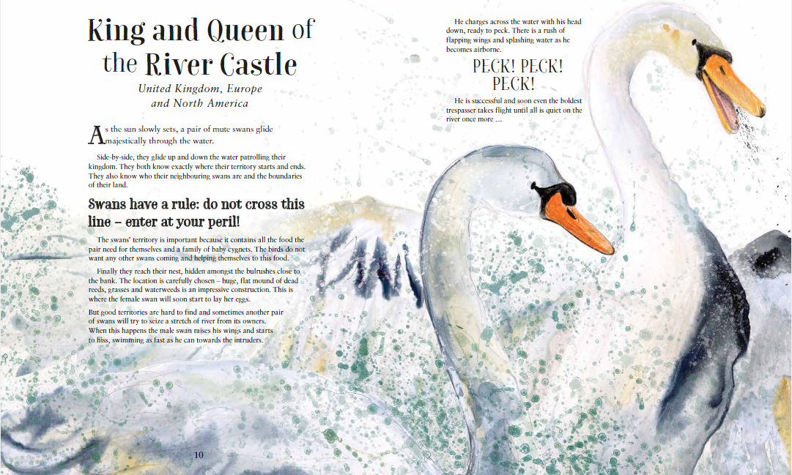
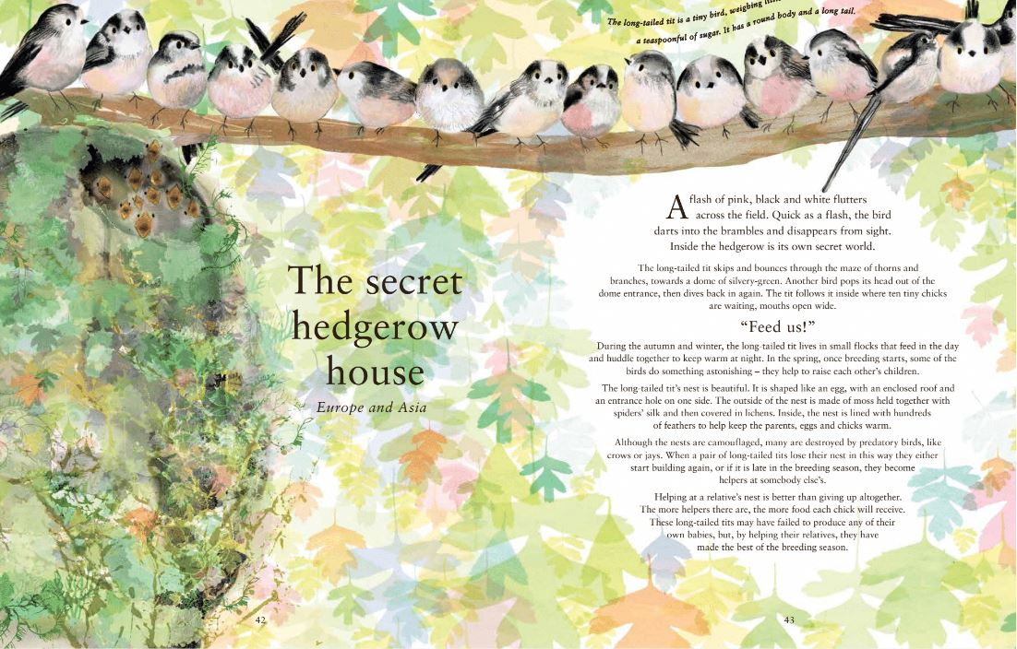
谢谢您的阅读！
请将回馈信息发送至：张瑶（Yao Zhang) Yao@nurnberg.com.cn
----------------------------------------------------------------------------------------------------
安德鲁﹒纳伯格联合国际有限公司北京代表处
北京市海淀区中关村大街甲59号中国人民大学文化大厦1705室, 邮编：100872
电话：010-82449325
传真：010-82504200
Email: Yao@nurnberg.com.cn
网址：www.nurnberg.com.cn
微博：http://weibo.com/nurnberg
豆瓣小站：http://site.douban.com/110577/
微信订阅号：安德鲁书讯

